Wyszukała iprzygotowała Małgorzata Romek

Drodzy rodzice w tym tak ciężkim dla nas wszystkich czasie .aby rozładować nasze napięcie i urozmaicić naszym dzieciom pobyt w domu ,mam dla was propozycje zabaw, które możecie spokojnie przeprowadzić w zaciszu domowym i pobawić się w raz ze swoimi szkrabami . Będzie wszystko dobrze .Pozdrawiam.

Zabawy dla dzieci w przedszkolu 40 propozycji zabaw sensorycznych
integracja sensorycznarozwijamy ZMYSŁYzabawy dla 2-3 latkówZabawy dla DZIECI 6-24mzabawy sensoryczne
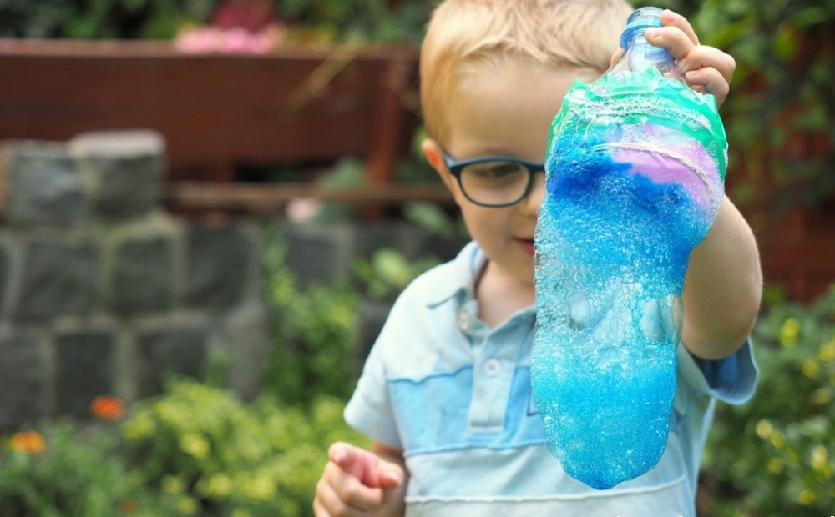
Zabawy dla dzieci w przedszkolu pobudzają zmysły, sensorykę, zachęcają dzieci do wąchania, dotykania, słuchania i poznawania świata wokół. Takie namacalne doświadczanie otoczenia zachęca maluchy do poznawania, odkrywania i rozwoju. Dziecko w ten sposób poznaje nie tylko siebie, ale równie zjawiska zachodzące wokół, to doskonały pomysł na oderwanie malucha od telewizora i komputera, a teraz najlepsze: Nie potrzebujesz do tego drogich zabawek!
Przygotowałam dla was zestawienie 40 zabaw, które stworzyliśmy i sprawdziliśmy w ostaniach latach z moimi dziećmi oraz podczas prowadzonych przeze mnie warsztatów kreatywnych z grupą dzieci. Zabawy dla dzieci w przedszkolu to wpis, który ma pokazać, że można wychodzić do dzieci z zupełnie innymi propozycjami niż te znane nam od lat i które pamiętamy z dzieciństwa.

Zabawa z żelowym woreczkiem i transportowanie koralików do zbiorów. Woreczek wypełniony żelem przykleiłam do okna, dzięki czemu zabawa była bardziej atrakcyjna, bo przenikające światło dodawało zabawie pewnej magii. Cały opis zabawy przeczytasz klikając na zdjęcie.
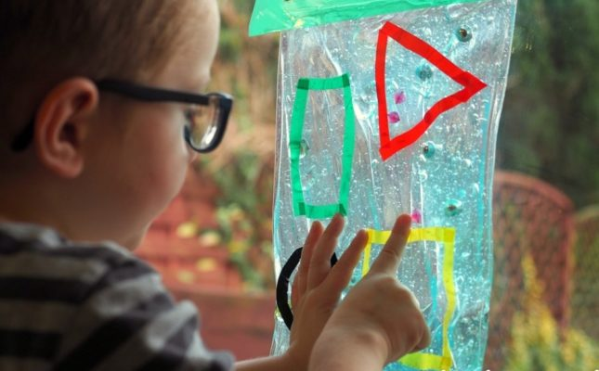
Poznaj kilka propozycji na zabawę piaskiem kinetycznym, lub piaskiem domowej roboty z mąki. To idealna propozycja na deszczowy dzień, doskonale rozwija zmysł dotyku, pobudza wyobraźnię i pozwala zająć dziecko na dłuższy czas. Sama przygotowywałam takie zabawy dla dzieci w przedszkolu i zawsze było dużo radochy.
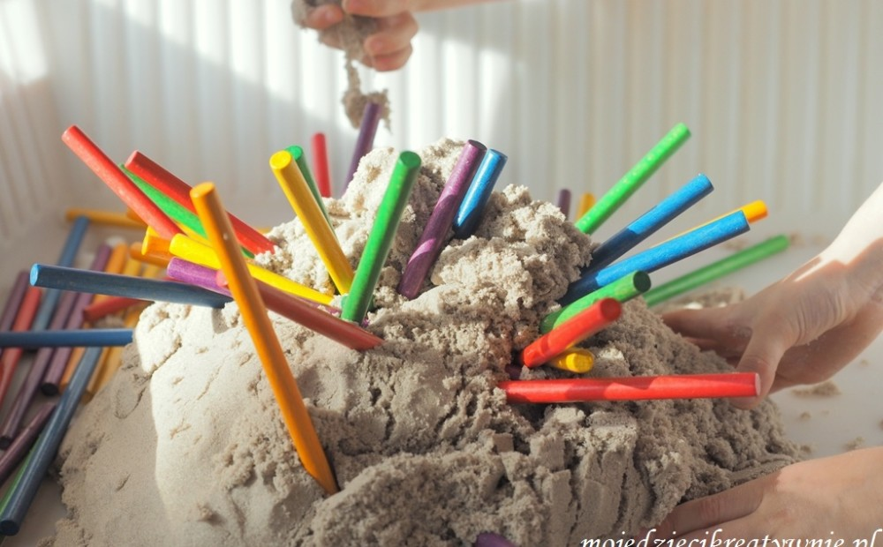
Zabawa z muszelkami z makaronu jest twórcza i wspierająca rozwój małej motoryki, ale jak dodamy do tego wodę na przykład z hydrożelem, to zabawa będzie niezapomniana. Takie proste plastyczne zabawy dla dzieci w przedszkolu pozwalają odrywać zupełnie nowe techniki plastyczne.
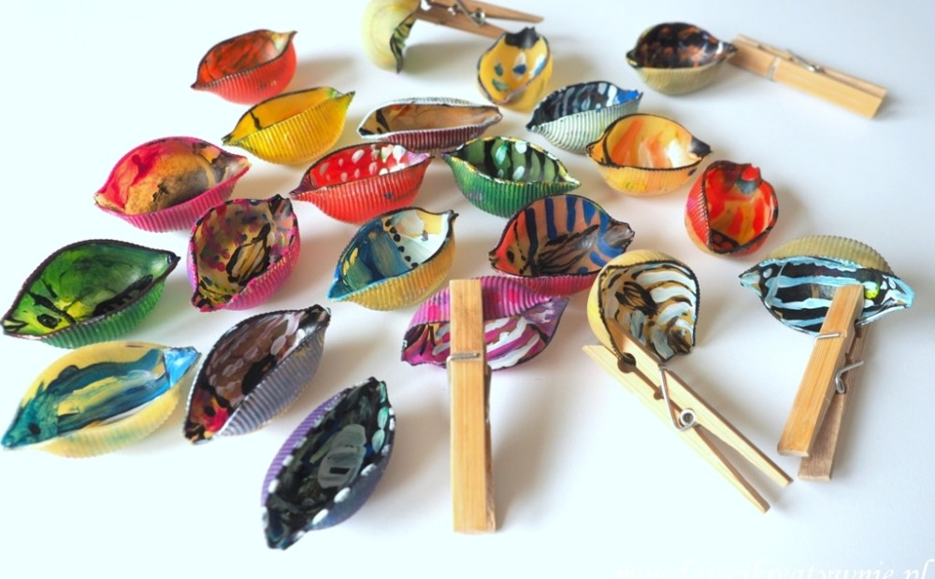
Zabawy plenerowe z ciepłą i zimną wodą wzbogacone farbami i kolorowymi balonami to połączenie najbardziej lubianych przez dzieci form aktywności. Dzięki takiemu połączeniu oddziałujemy niezwykle silnie na dziecięce zmysły. Kolory, powietrze, światło, dotyk, woda, dźwięki, jednym słowem to nie tylko zabawa, plastyczna, ruchowa ale również niezwykłe sensoryczne doznania.
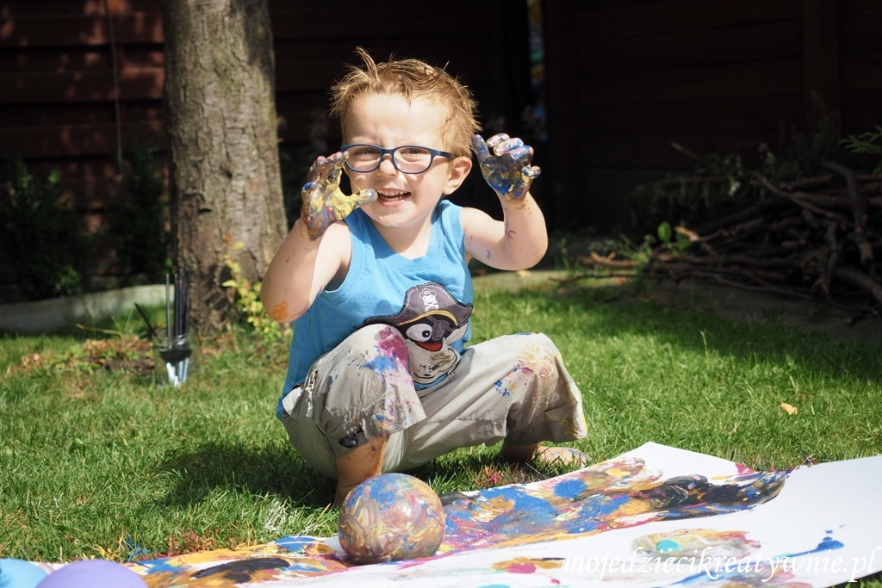
Malowanie na ofoliowanym oknie i gra świateł niezwykle pobudza dziecięcą wyobraźnię i pozwala dziecku na wyrażenie swoich uczuć, emocji czy przeżyć.
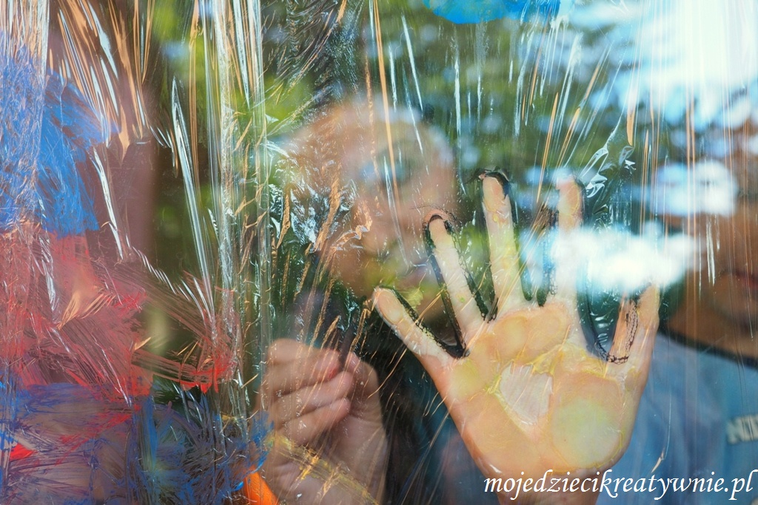
Do zrobienia naszego magicznego piasku użyliśmy 500g mąki ziemniaczanej i 1,5 kg piasku. Po zmieszaniu mąki z piaskiem dodaliśmy wodę i wymieszaliśmy wszystko w misce do uzyskania odpowiedniej konsystencji. Po kliknięciu na zdjęcie przejdziecie do postu i zobaczycie naszą zabawę na filmiku.
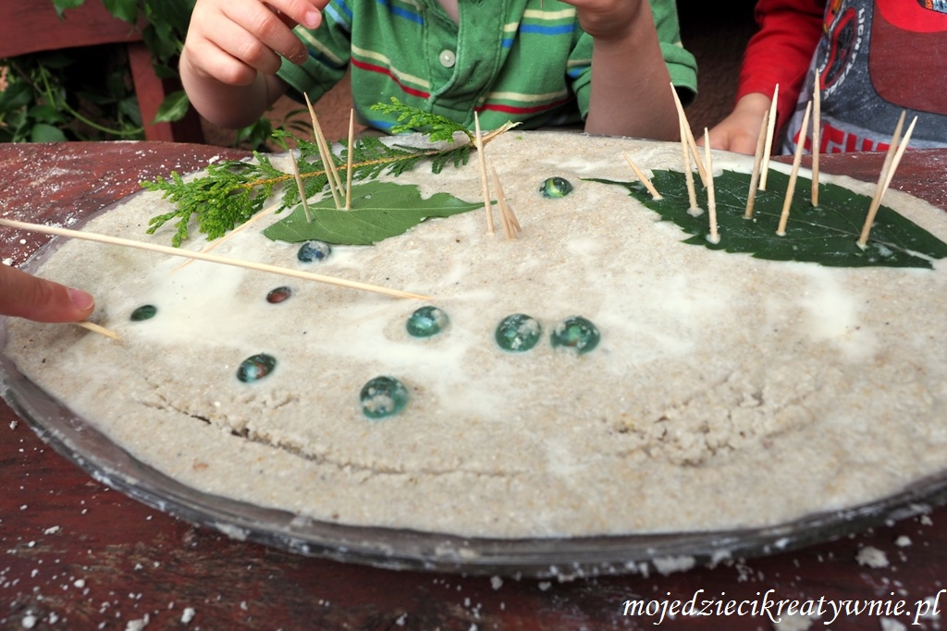
Wodny tor przeszkód to świetna propozycje na ruchowe zabawy dla dzieci w przedszkolu. Podczas takiej aktywności trenujemy koordynację, równowagę i pobudzamy zmysły. Ważne aby podczas zabawy dzieci chodziły po butelkowym torze gołymi stopami, wtedy lepiej czują powierzchnię. Dla zwiększenia doznań czuciowych w kilku butelkach może być umieszczona ciepła woda, a w innych zimna.
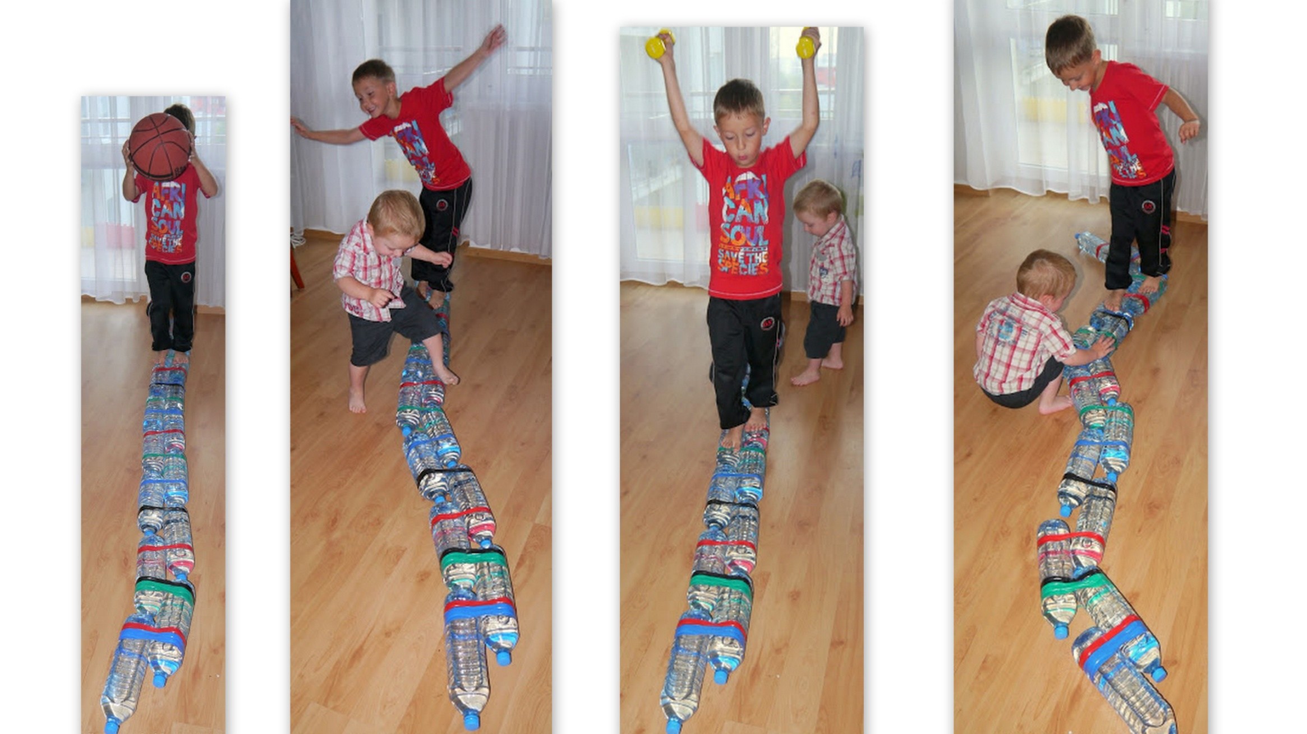
Dyrygent, który zamienia swoją batutę na drewniany patyczek, a zasłyszane dźwięki muzyki, stara się wymalować na obrazie, to niezwykle inspirująca i twórcza zabawa nawet dla najmłodszych.
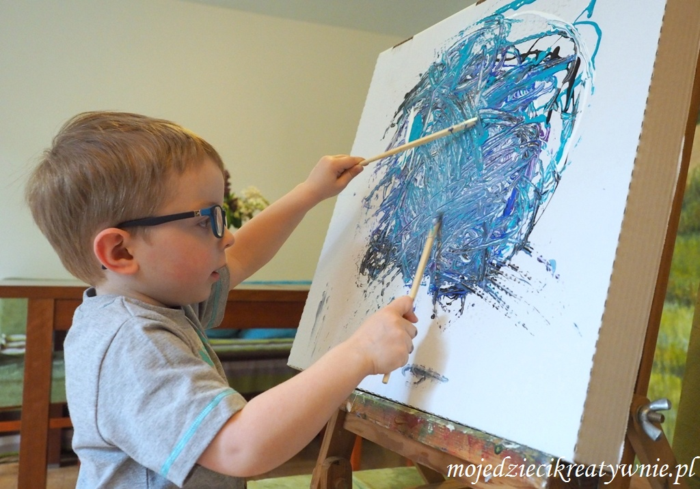
Glina, to naturalny bardzo plastyczny i przyjazny dla dzieci materiał. Gdy tylko maluchy odkryją możliwości plastyczne gliny, tworzą niesamowite przedmioty i rzeźby pobudzając w ten sposób swoją wyobraźnię i kreatywność. To doskonały sposób na wyciszenie emocji i spożytkowanie nadmiaru energii.
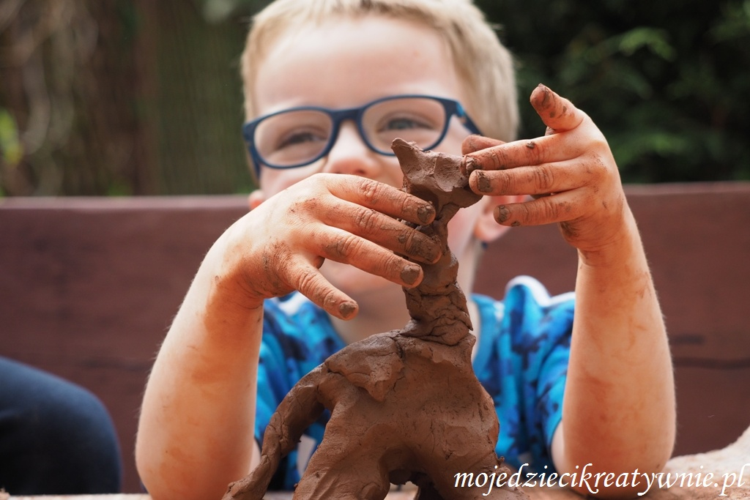
Malowanie nogami, stopami, łokciami, rękoma to niezwykle odkrywcze doświadczenie, które pozwala poznać lepiej swoje ciało, dotyk i doskonale poprawia nastrój. Warto dbać o to, aby zabawy dla dzieci w przedszkolu nie były ograniczane do tych samych aktywności. Watro przedstawiać niecodzienne rozwiązania, tworzyć i konstruować nie tylko z rzeczy i przedmiotów oczywistych, ale też zupełnie zakasujących. Na końcu wpisu znajdziecie link do artykułu z 50 pomysłami na ciekawe prace plastyczne. Myślę, że to zestawienie również Was zainteresuje.
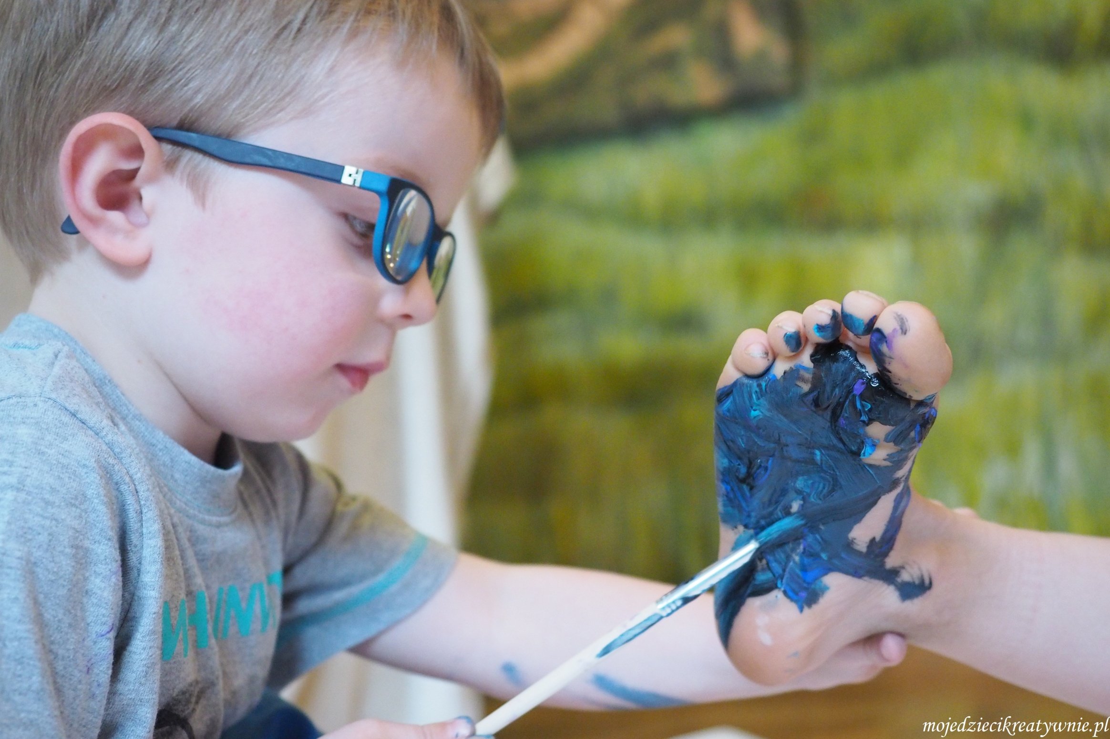
Czego uczą zabawy muzyczne i rytmiczne?
-rozwijają w dziecku wyczucie rytmu i rozbudzają wrażliwość na różne dźwięki
-dziecko podczas różnych zabaw muzycznych nabywa umiejętności w zakresie koordynacji słuchowo-ruchowej
-wzmacniamy w dziecku spostrzegawczość i rozwijamy orientację przestrzenną
-dziecko uczy się odpowiednio i szybko reagować na różne dźwięki i tony
-maluch nabywa umiejętności intonacji własnym głosem cicho, głośniej, głośno, wolno, szybciej, bardzo szybko…
-poznajemy różne rytmy i staramy się odtwarzać je, wystukując dźwięki na przykład drewnianymi patyczkami.
W tym poście poznacie kilka muzycznych zabaw i instrumentów z recyklingu, wystarczy kliknąć na zdjęcie.

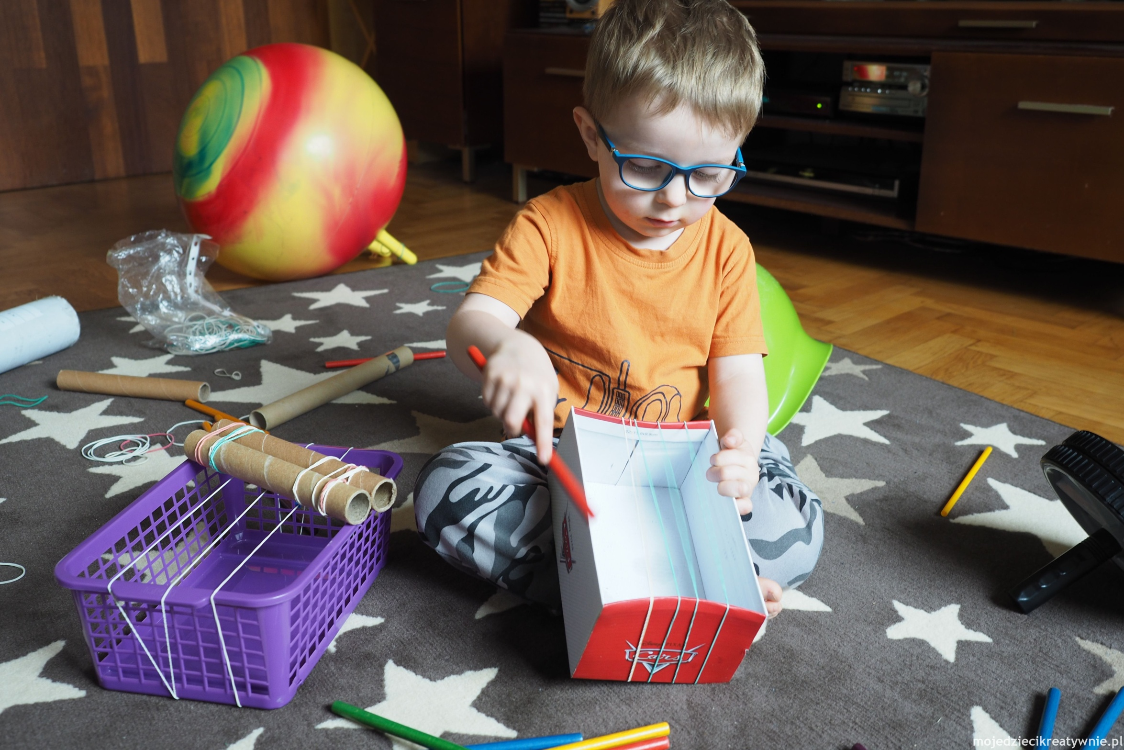
Pomysł na wykonanie dotykowej układanki DIY ze starych drewnianych klocków. Gra jest bardzo ciekawa dla dziecka, a przy okazji ma wiele zalet edukacyjnych: rozwija małą motorykę, uczy logicznego myślenia, wspiera zmysł dotyku i wzroku.
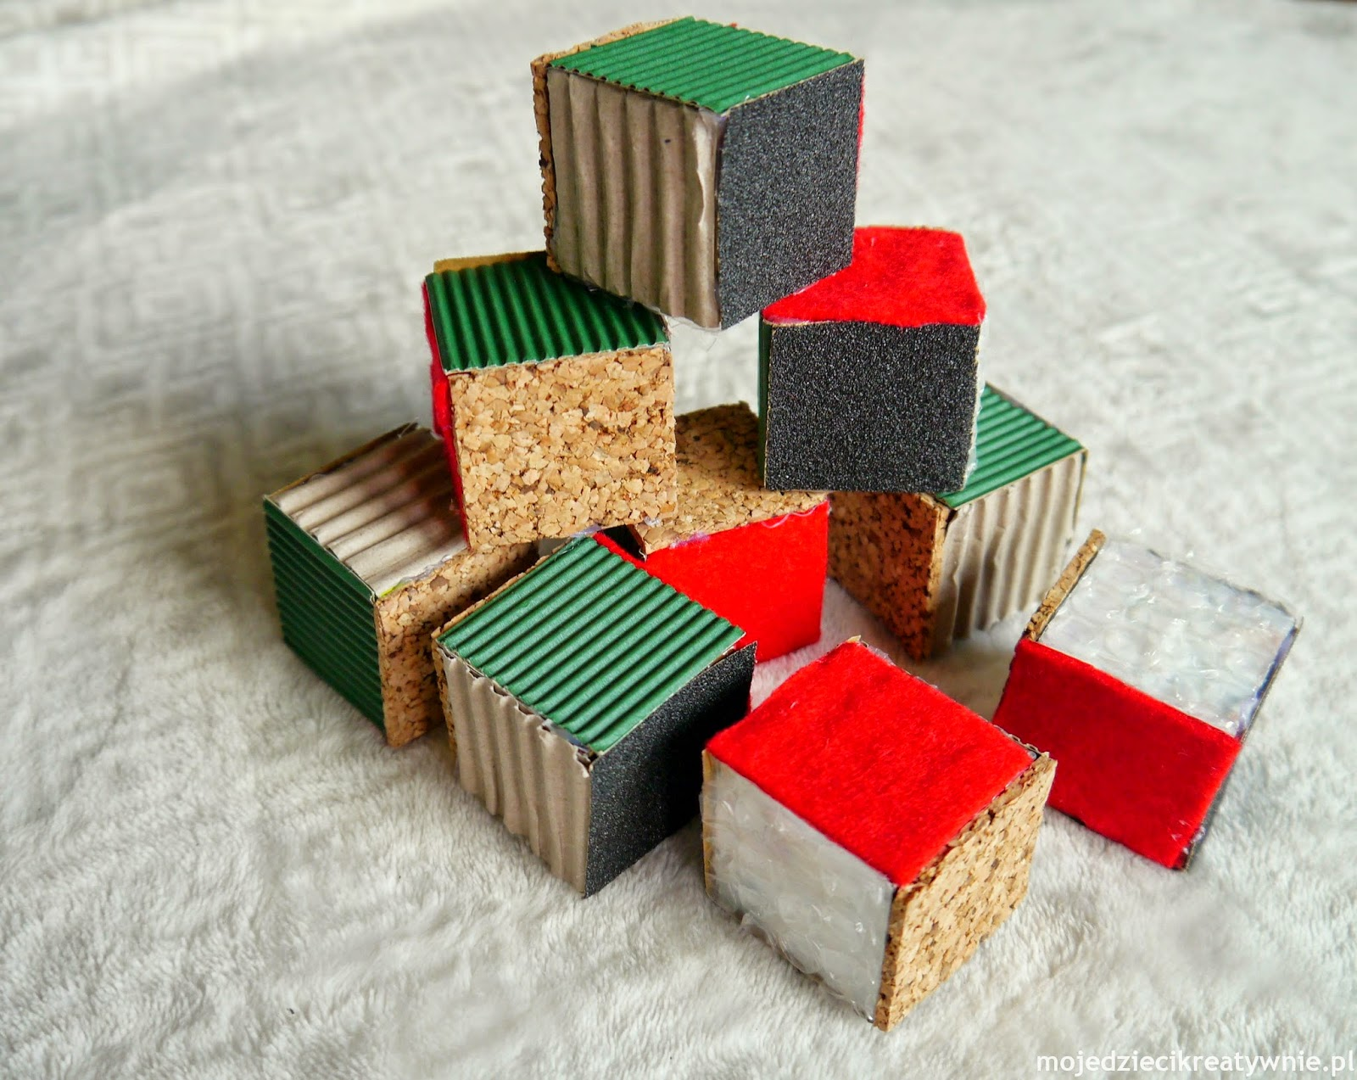
Do pojemniczków nasypałam rożne rzeczy: koraliki, groch, fasolę, płatki do mleka, makron i co nam tylko przyszło do głowy. Zawartość pojemników można też zmieniać i nasypać mąkę, sól, cukier, kawę lub wlać różne płyny. Zabawa polega na sprawdzaniu zawartości pudełek, powtarzamy głośno co jest w środku i zamykamy, by następnie szukać np. Gdzie jest pudełko z grochem? jaki wydaje dźwięk, jaki ma ciężar itp.
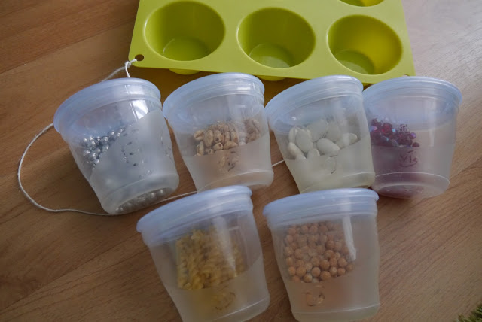
Dźwiękowe pudełka wykonaliśmy z opakowań od zapałek. To łatwy i tani sposób, a dostarcza dziecku wiele wspaniałej zabawy i nowych doznań. Do każdego pudełeczka włożyłam inną zawartość tak, aby dźwięki w łatwy sposób odróżnić. Wykonałam pięć pudełek z solą, pięć z fasolą, pięć z kołkami, pięć z zapałkami i pięć z mąką. Kliknij na zdjęcie i przeczytaj jak fajnie się w ten sposób bawiliśmy.
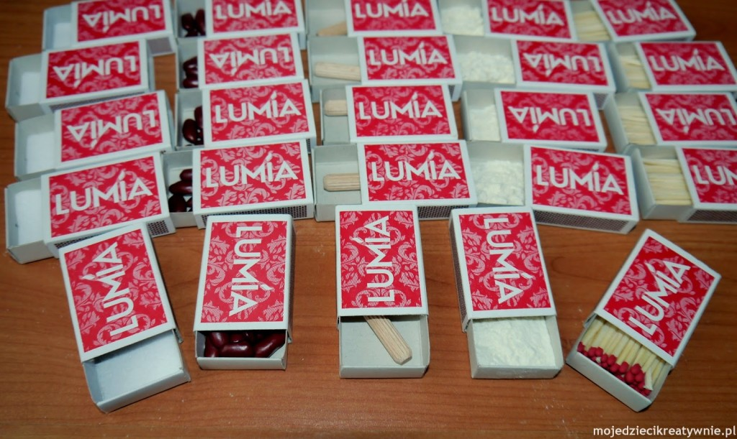
Latająca Bila wykonana z dwóch plastikowych butelek to doskonała zabawa integracyjna, ponadto świetnie rozwijająca koordynację.
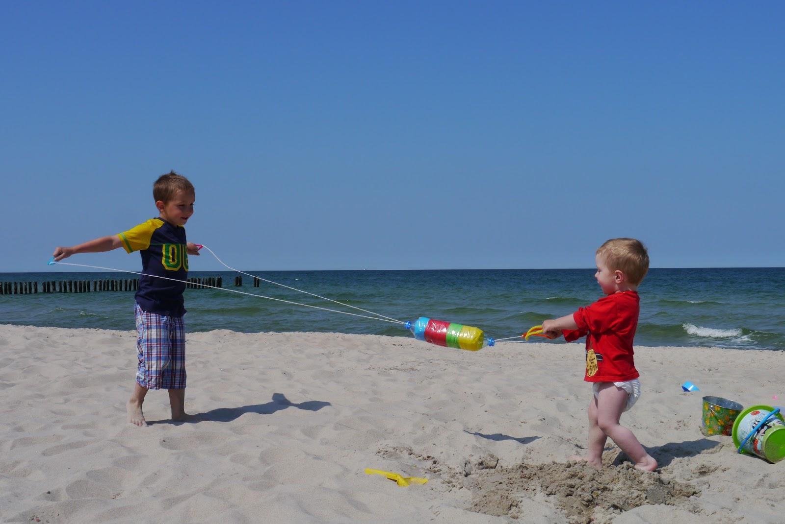
Sensoryczna zabawka, a zarazem pomoc dydaktyczną DIY. Prezentowana Arka Noego to nie tylko sensoryczna i edukacyjna propozycja ale również doskonała pomoc do usprawnienia mięśni drobnych dłoni i ćwiczeń logopedycznych.
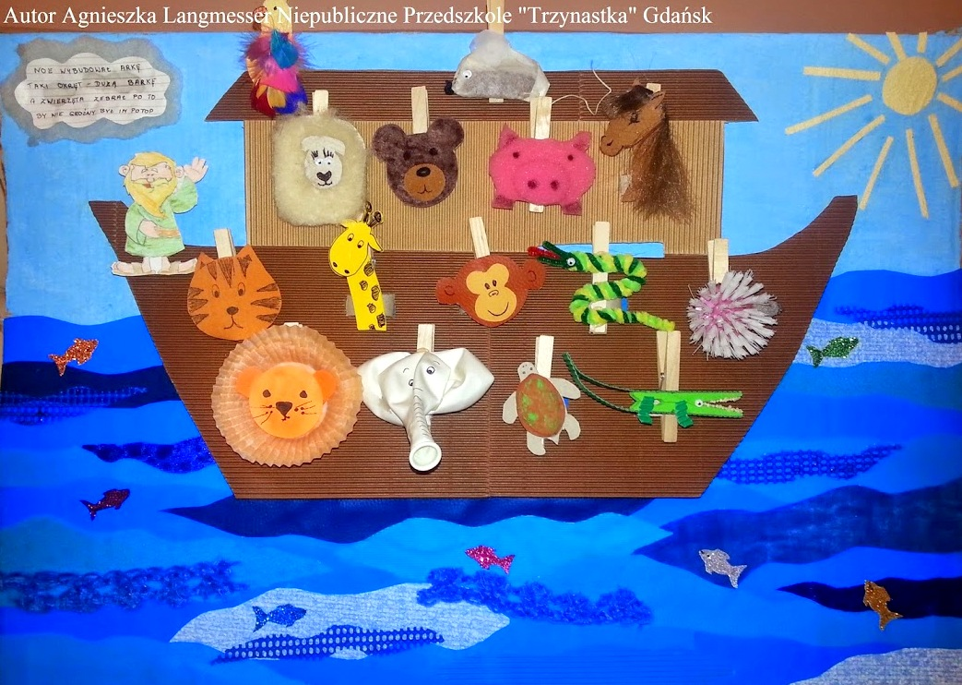
Bardzo fajna zabawa na rozwijanie u dziecka zmysłu dotyku. Podczas zabawy poznajemy szczegółowo różne przedmioty, omawiamy je, porównujemy strukturę i uczymy się, a przede wszystkim jest mnóstwo zabawy i śmiechu.
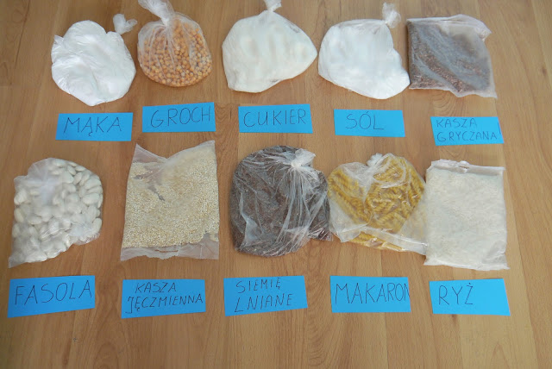
Do zabawy w tor przeszkód użyłam gumy, sznurka i wstążki. Zadanie Michała polegało, na rzucaniu piłki i przejściu przez tor po nią, oraz przyniesieniu piłki do mamy. Świetny sposób na trening dużej motoryki, koordynacji, planowania ruchów.
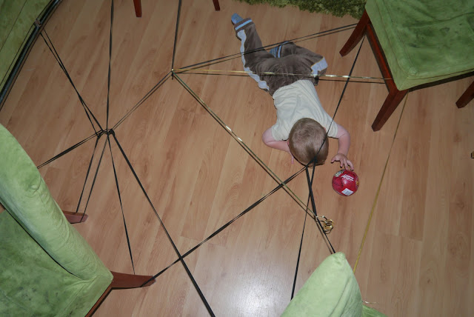
Do zabawy w pajęcze sieci potrzebujemy kilka krzesełek i dużo sznurka lub gumy ciętej z metra. Pomiędzy stołkami tworzymy w dowolny sposób pajęczą sieć około 30 cm od ziemi. Następnie rozsypujemy po sali kolorowe piłeczki, klocki, nakrętki lub patyczki. Dzieci podczas zabawy uczą się koordynacji ruchowej, równowagi i cierpliwości.
Dla energicznych i żywiołowych dzieci szybkie pozbieranie piłeczek rozsypanych pośród licznych linek w pajęczym torze przeszkód jest dużym wyzwaniem… Po kliknięciu na zdjęcie zobaczycie cały post i filmik.
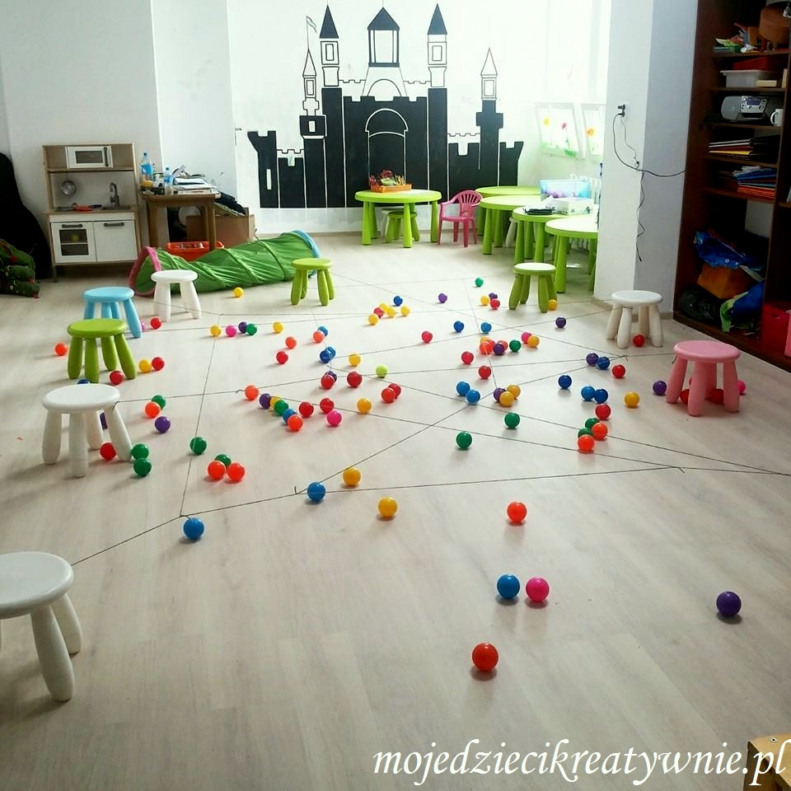
Nasze pociechy najlepiej rozwijają się poprzez integrację sensoryczną czyli poznawanie świata wielozmysłowo. Dlatego proponuję Wam wykonać książeczkę sensoryczną w której dziecko może oglądać różne przedmioty, dotykać, porównywać ich strukturę, słuchać jak coś szeleści lub grzechocze, analizować wszystkie otrzymane w trakcie zabawy bodźce i cieszyć się swoją osobistą książeczką.
Taka propozycja dla dziecka wyrabia w nim potrzebę dotyku, poznawania, doświadczania nowych bodźców i różnych faktur oraz doskonale wpływa na rozwój małej motoryki. Nic nie stoi na przeszkodzie by książeczkę również pokolorować, coś dokleić czy przerobić według inwencji twórczej dziecka. Kliknij na zdjęcie i dowiedz się więcej o tym projekcie.
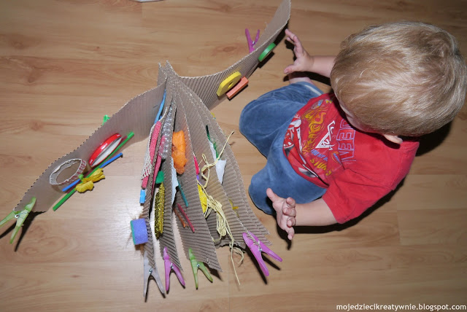
Pudełko sensoryczne to prosta zabawa, ale bardzo stymulująca rozwój dziecka. Do koszyczka lub pudełka wkładamy rożne przedmioty, które muszą się różnic w dotyku, strukturą, fakturą, kolorami, tak aby jak najbardziej poznawczo oddziaływały na dziecko. Doskonała aktywność dla najmłodszych.
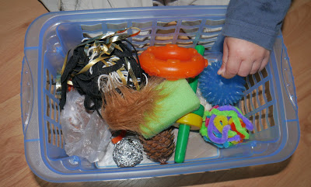
Magiczna zabawa pobudzająca wyobraźnię i kreatywność dziecka, a jednocześnie dająca dużo radości i satysfakcji. Wystarczy prześcieradło, lampka i wynalezione przez dzieci różne tajemnicze przedmioty. Podczas teatru cieni zamienniami się co jakiś czas rolami… Raz dzieci prezentują różne przedmioty, a my odgadujemy, a w kolejnej rundzie my przedstawiamy nasze inspiracje, a dzieci zgadują. To jedna z naszych ulubionych wieczornych aktywności.
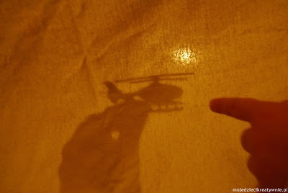
Na tekturowym kole umieściłam przedmioty, które dzięki zróżnicowanej fakturze i twardości pobudzają wrażliwość dotykową. Ponadto dobrałam poszczególne fragmenty faktur w taki sposób, aby były kolorowe i kontrastowe wobec siebie, dzięki temu dodatkowo pobudzamy zmysł wzorku. Zabawy sensoryczne zawsze zajmują dzieci na znacznie dłużej, niż zwykłe zabawki. Możliwość dotykania różnych struktur, przesypywani nasion, porównywania ich to bardzo atrakcyjne zajęcie.
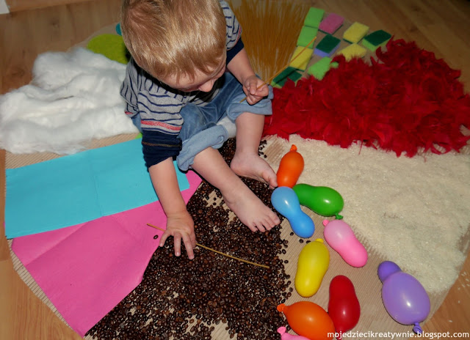
Zabawy sensoryczne są dla dzieci bardzo atrakcyjne, przyjemne i rozwojowe. Poznawanie świata zmysłami, dotykiem, wzrokiem bardzo ciekawie stymuluje nawet najmniejsze bobasy. Do zrobienia piłki sensorycznej potrzebna jest przezroczysta dmuchana piłka plażowa, lub ewentualnie koło do pływania. Po kliknięciu na zdjęcie dowiesz się jak zrobiłam jedną z najlepszych zabawek moich dzieci.
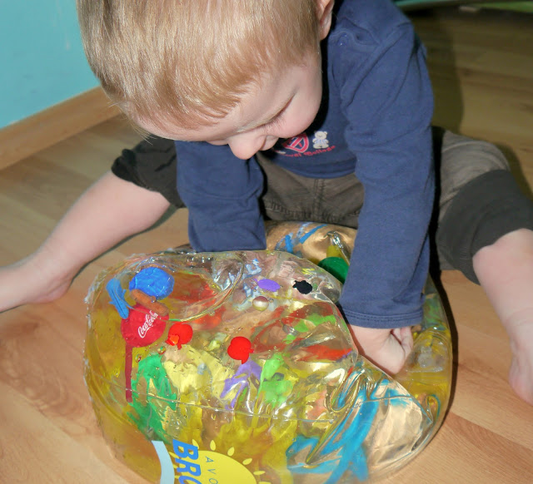
Odczucia ciepła, zimna, miękkości czy twardości materiału dostarcza wielu nowych doświadczeń. Michał dziś bawił się sensorycznie, do kuwety wsypaliśmy hydrożel, pojemniczki, lejek, zróżnicowane strukturowo przedmioty, łyżkę do przesypywania kuleczek i… już dziecko jest szczęśliwe. Zabawy sensoryczne dostarczają niezwykle dużo pozytywnych wrażeń i nowych doświadczeń dla dzieci w każdym wieku.
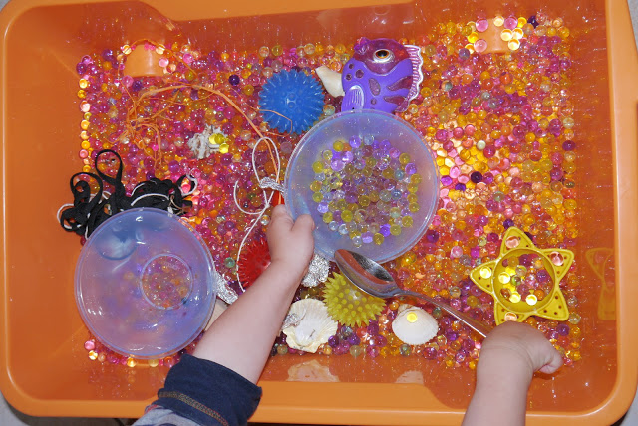
Bardzo prosta do wykonania zabawa, wspiera zmysł słuchu oraz koordynację ruchową dziecka. Aby pobawić się w grające szklanki nalewamy do szklanek różne ilości wody, jeśli maluch jest chętny warto aby wodę ponalewał samodzielnie. Do łyżeczki na końcu przyklejamy taśmą sznureczki. Zabawa polega na pokazaniu dziecku, że szklanki w zależności od tego jaka jest w nich ilość wody wydają różne dźwięki.
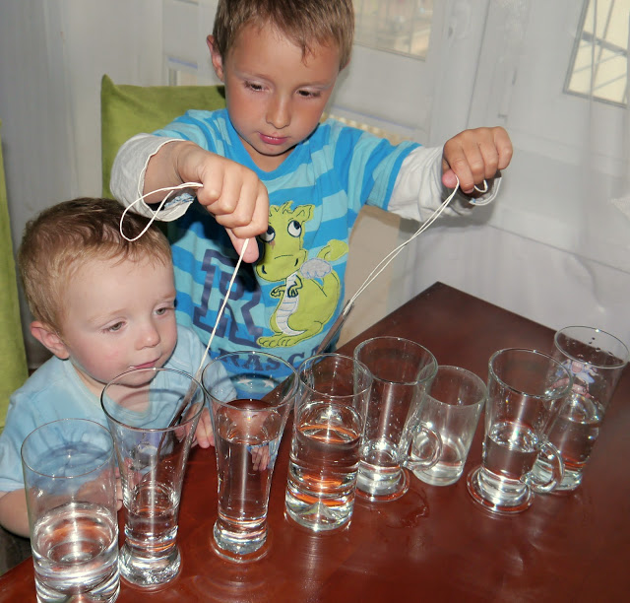
Bardzo fajna sensoryczna zabawa, ścieżka z rękawiczek wypełnionych ziarnami, wspaniale rozwija zmysł dotyku. Do lateksowych cienkich rękawiczek nasypałam groch, fasolę, mąkę ziemniaczaną, sól, siemię lniane i ryż. Dobrze jest, przed związaniem napełnionej rękawiczki sznurkiem, zostawić trochę powietrza w środku. Dzięki temu podczas zabawy można robić balony, gdy mocniej ściśniemy rękawiczkę,. Natomiast rękawiczki winylowe są bardziej przezroczyste i mocniejsze, kliknij na zdjęcie i dowiedz się więcej.
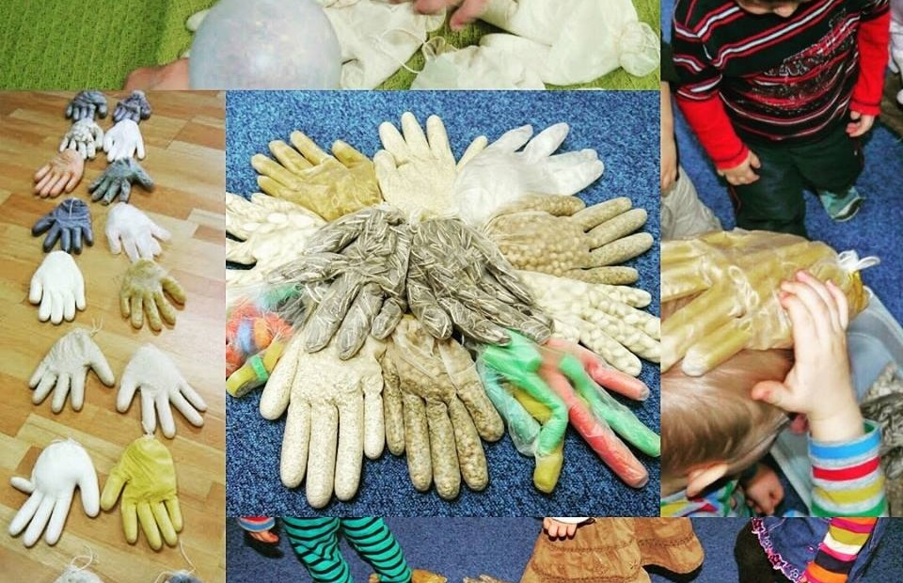
Bardzo fajna i prosta zabawka do wykonania z plastikowych butelek. Nadaje się już dla naszych najmłodszych dzieci, tych siedzących i raczkujących, a nawet leżących dopiero na brzuszku. Klocki są kolorowe i wydają różne odgłosy w zależności od tego co umieścimy w środku. Najlepszą zaletą naszych klocków jest to, że gdy znudzi się dziecku zawartość to możemy ją zmienić na nową.Z pewnością tak wykonane klocki sensoryczne zaciekawią każde dziecko.
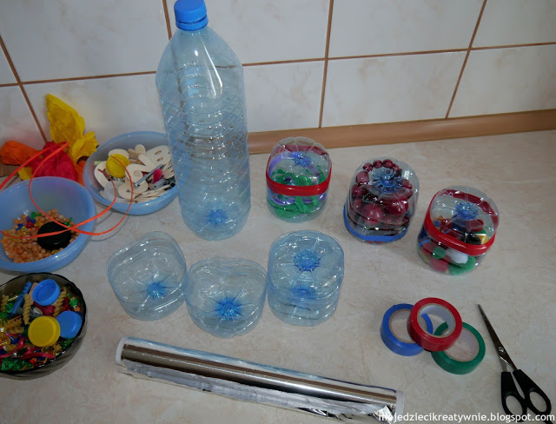
Wysyp bułkę tartą na blaszkę i popatrz co można z nią robić… Bardzo prosta i tania zabawa, która z pewnością spodoba się małym dzieciom.
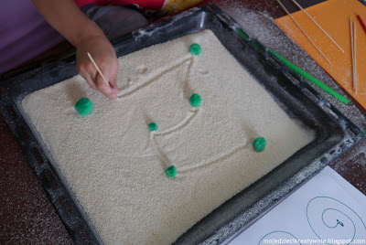
Memo sensoryczne to zabawa rozwijająca zmysł dotyku, koncentrację i logiczne myślenie. Do wykonania memo dotykowego wykorzystałam rolki po papierze. Aby zróżnicować je pod względem fakturowym wszystkie okleiłam rożnymi w dotyku materiałami.
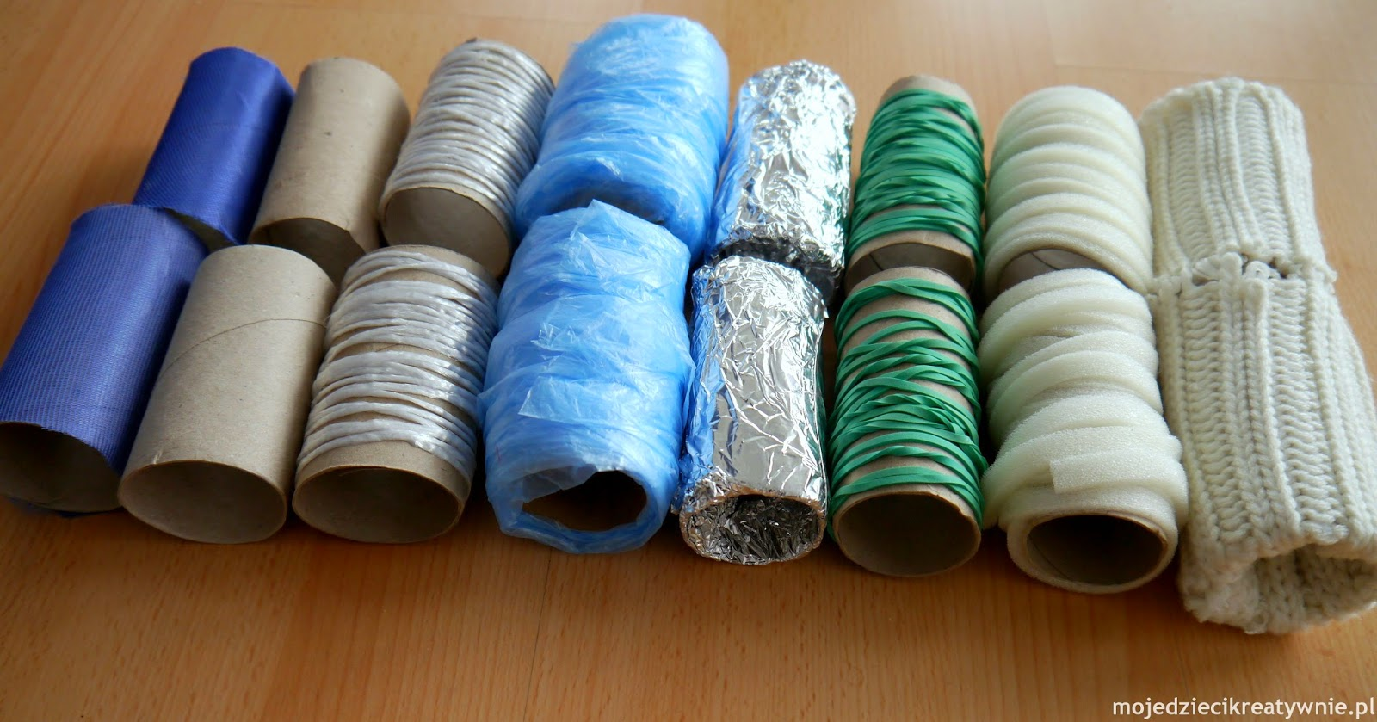
Do tej zabawy potrzebny jest duży woreczek strunowy, różne kolorowe drobiazgi oraz bita śmietana. Wrzucamy rzeczy do woreczka, zatapiamy je w bitej śmietanie i szczelnie zamykamy. Mając tak przygotowany woreczek ze skarbami możemy rozpocząć zabawę w detektywa.
Najmłodsze dzieci będą się bawić tylko dotykając i oglądają co się dzieje.
Sama obserwacja pojawiających się i znikających przedmiotów, będzie dla nich odkrywcza.
Możemy przy okazji rozmawiać z maluszkiem o tym co się dzieje w woreczku:
– popatrz żółty patyczek
-a tu czerwony pompon
– o! a tu co jest?
Chcesz dowiedzieć się więcej, to klikaj i czytaj co jeszcze można przeżyć podczas takiej aktywności.
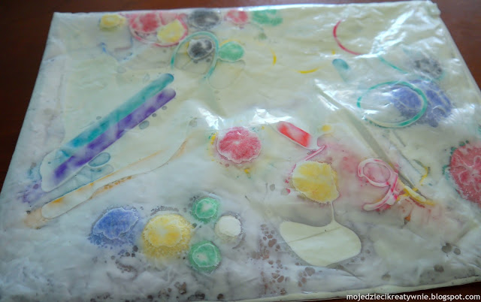
Drugie życie drewnianych klocków? To bardzo proste, tanie i niezwykle fascynujące dla dziecka, klikaj na zdjęcie i zobacz jak stworzyć nową zabawkę.
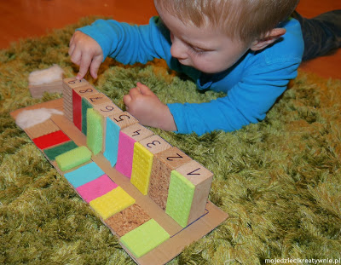
Czy strąki fasoli mogą służyć do nauki, zabawy i wpierania dziecięcych zmysłów, oj zdecydowanie tak
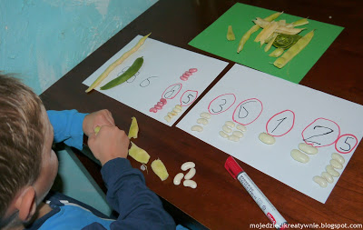
Zmysł słuchu służy nam do odbierania fal dźwiękowych, a dzięki temu możemy się komunikować i rozpoznawać otoczenie. Do lateksowych rękawiczek nasypałam rożne przedmioty zróżnicowane dziękami jakie wydają, gdy obijają się o siebie. Następnie rękawiczki nadmuchałam i zawiązałam. Adaś z zawiązanymi oczami potrząsa kolejno podawanymi rękawiczkami i próbuje odgadywać, co jest ukryte w środku. To jedna z naszych lepszych zbaw, poznaj szczegóły klikając na zdjęcie.
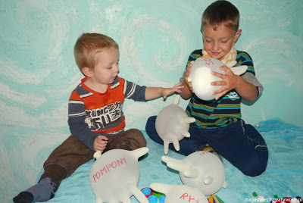
Tym razem smakujemy różne potrawy, omawiamy zmysł smaku i poznajemy kubki smakowe.
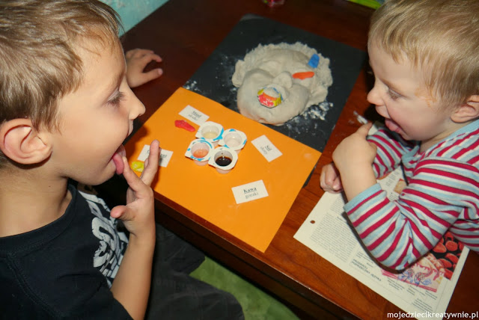
Wszelkie zabawy z lodem rozkuwanie, topienie, malowanie i odkrywanie skarbów to idealna propozycja na upalne lato i mroźną zimę, klikaj i czytaj co tym razem stworzyliśmy.
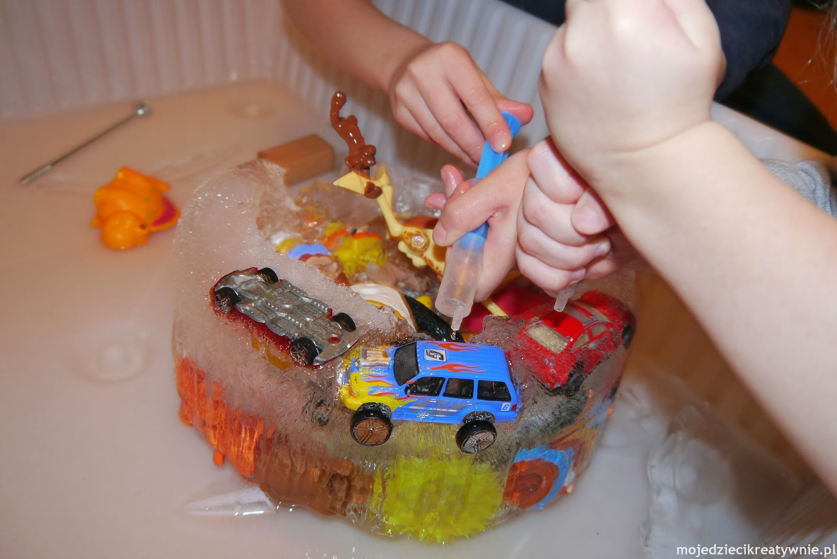
Fantastyczna odkrywcza zabawa dla dzieci od kilku miesięcy do kilku lat. Nasza zabawa rozpoczęła się od przygotowania z kartonu magicznego pudełka. Wspólnie z grupą przedszkolaków pomalowałam kartonowe pudełko, wycięłam jeden otwór na górze i już po chwili mogliśmy rozpocząć zabawę.
Wrzuciłam do środka przedmioty zróżnicowane kształtem, wielkością i strukturą, tak aby dzieci mogły po dotyku odgadywać co trzymają w ręce. Po włożeniu ręki do pudełka, losujemy jeden przedmiot i głośno nazywamy go, rozpoznając tylko poprzez dotyk. Następnie wyciągamy zagadkowy przedmiot z pudełka i sprawdzamy, czy odpowiedź była prawidłowa. Zabawa dostarcza niezwykłych emocji radości, ciekawości, śmiechu i dumy z odgadniętych prawidłowo przedmiotów.
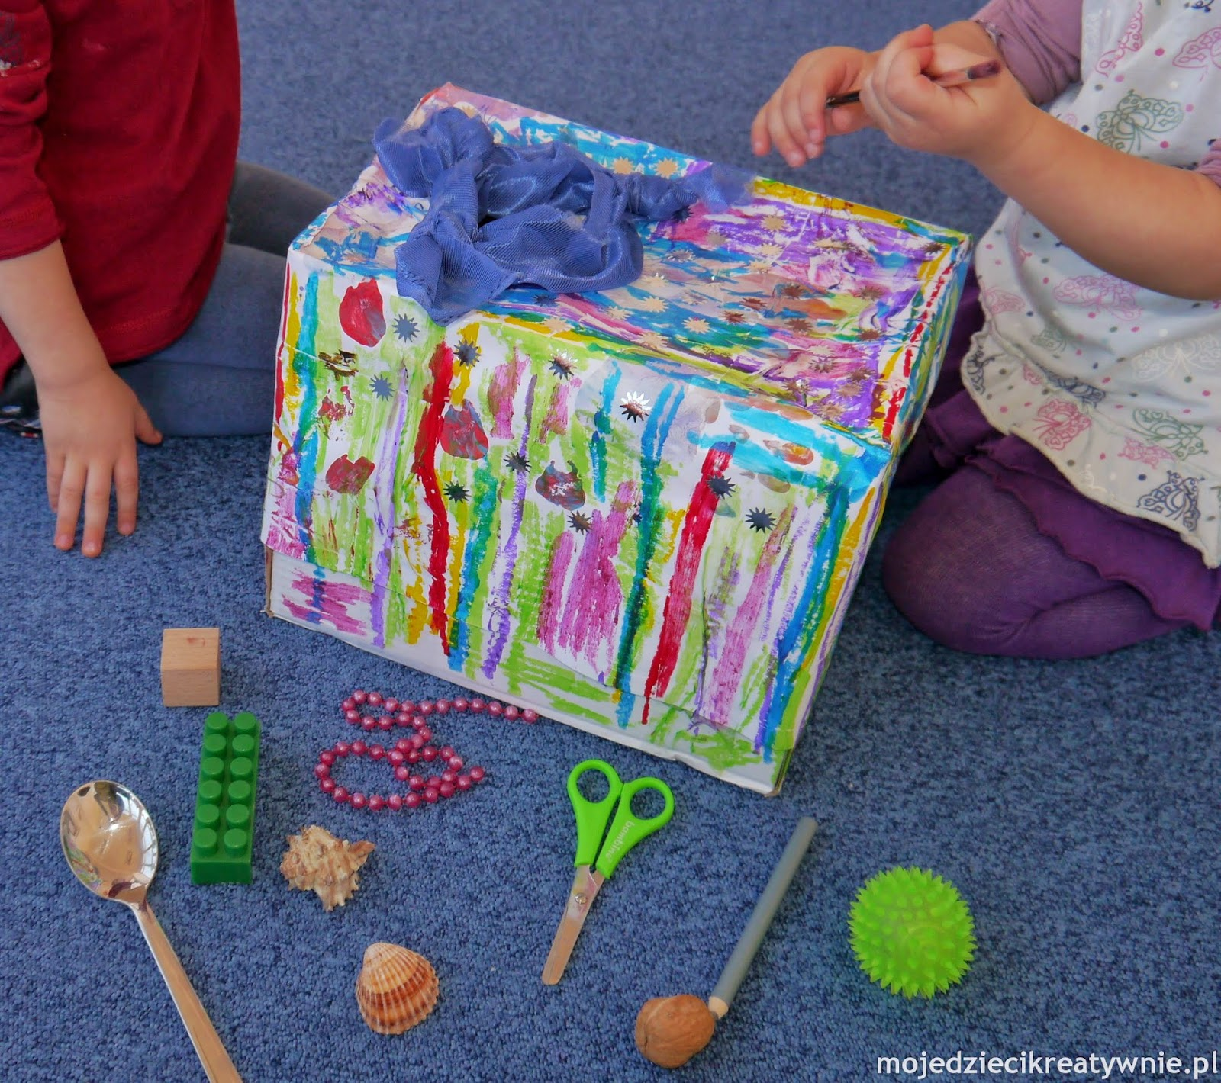
Proponowana dziś zabawa dla dzieci jest prosta do zrobienia w warunkach domowych i zawsze dostarcza wielu emocji. Część rodziców i dzieci, którzy przychodzą na moje kreatywne warsztaty dobrze tą zabawę zna, Potrzebujemy kilku nieprzezroczystych butelek, najlepiej plastikowych. Doskonale sprawdzają się takie po jogurtach pitnych. Do każdej butelki wkładamy tajemnicze przedmioty np. makaron, szyszki, piórka, fasolę, groch, kamyczki, muszelki, sianko, klamerki, kredki, wstążeczki, worek foliowy, orzechy itp. Kliknij na zdjęcie i przeczytaj co dalej tworzyliśmy.

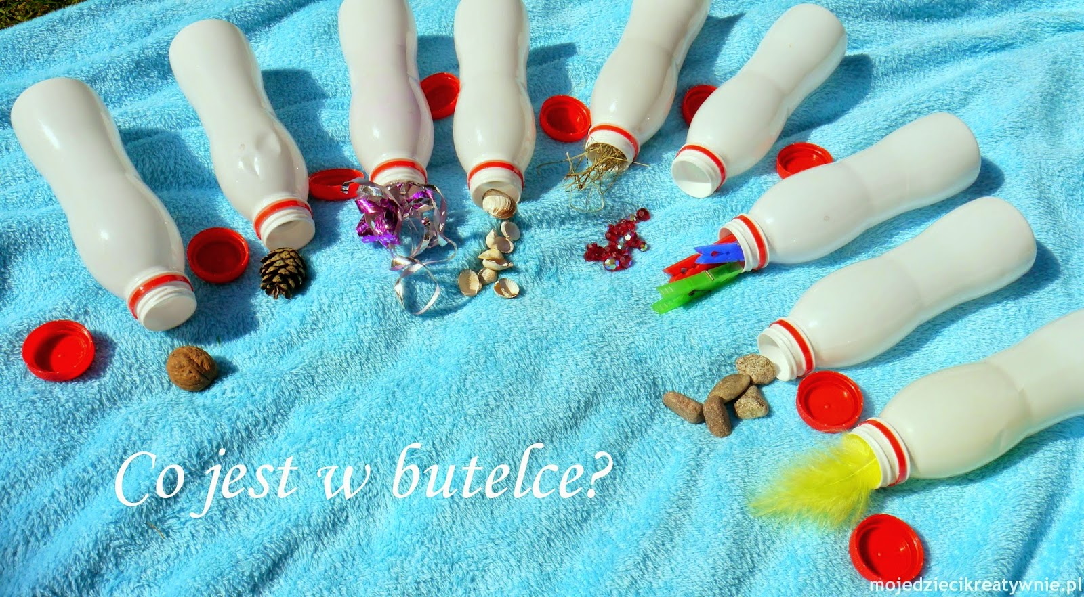
Każdy sposób na naukę i utrwalenie literek lub sylab jest dobry jeśli łączy się go z miłą zabawą. Ponieważ moje dzieci bardzo lubią odgadywać, tym razem stworzyłam dla nich literki dotykowe.
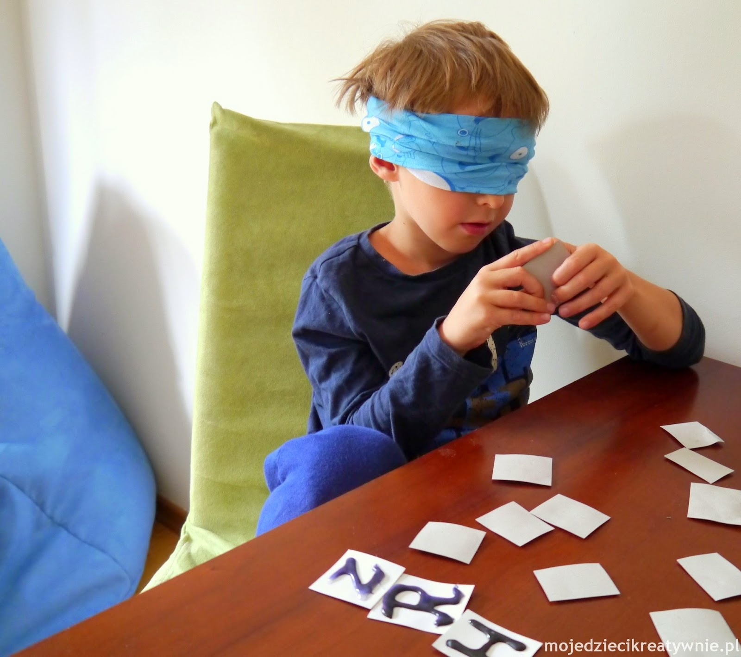
Kasztany kocha każde dziecko, to nasze najpiękniejsze wspomnienia z dzieciństwa, a znalezienie choć jednego w drodze do domu zawsze sprawia, że się uśmiechamy. Można powiedzieć, że mają w sobie coś magicznego. Zastanawiasz się czasem, co można zrobić z kasztanami oprócz kasztanowych ludzików, propozycji zabaw jest co najmniej kilka. Lepienie, liczenie, dodawanie, malowanie, wyklejanie i wiele innych inspirujących aktywności. Zresztą zobacz post do końca, a przekonasz się jak miłe popołudnie można spędzić z kasztanami.
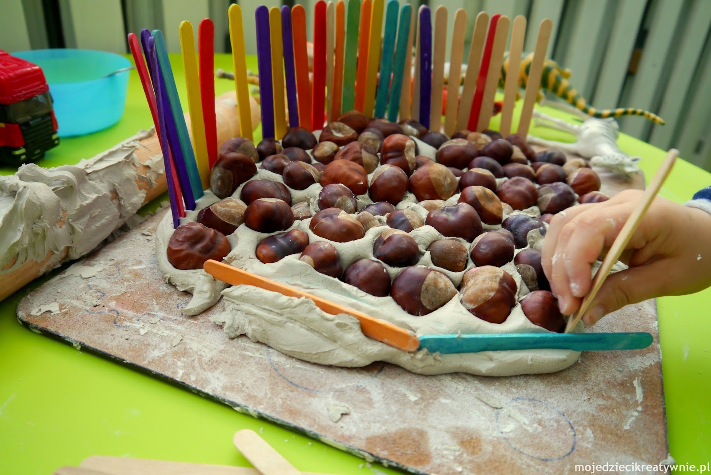
Świetna zabawa sensoryczna dla wszystkich dzieci, małych i dużych, a i dorosły chętnie się potapla. Trzeba przyznać, że oprócz zabawy to miłe odprężenie dla dłoni. Każda zwykła ciecz pod wpływem nacisku łatwo się rozpływa na boki tak jak woda w wannie. Natomiast ciecz nienewtonowska pod wpływem nacisku zmienia swoje właściwości. Klikając na zdjęcie przejdziesz do postu z filmem.
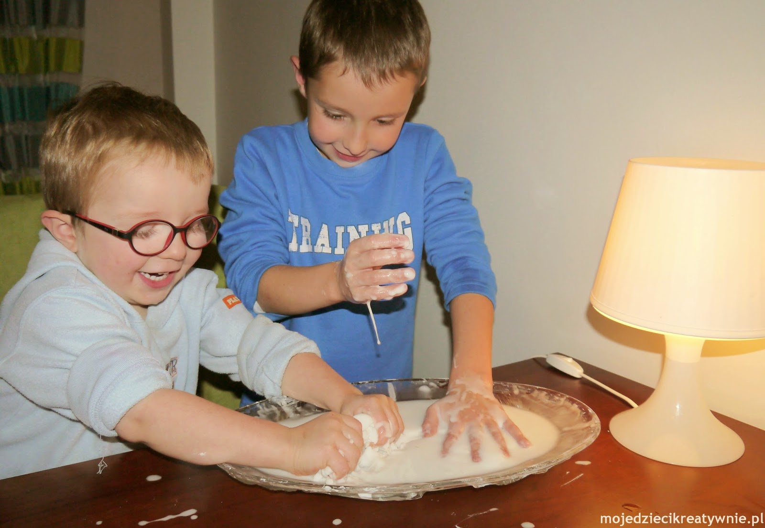

Mata sensoryczna DIY wykonana ze starych puzzli piankowych i nasze propozycje na zabawy dla dzieci w przedszkolu, o tym przeczytacie klikając na poniższe zdjęcie.

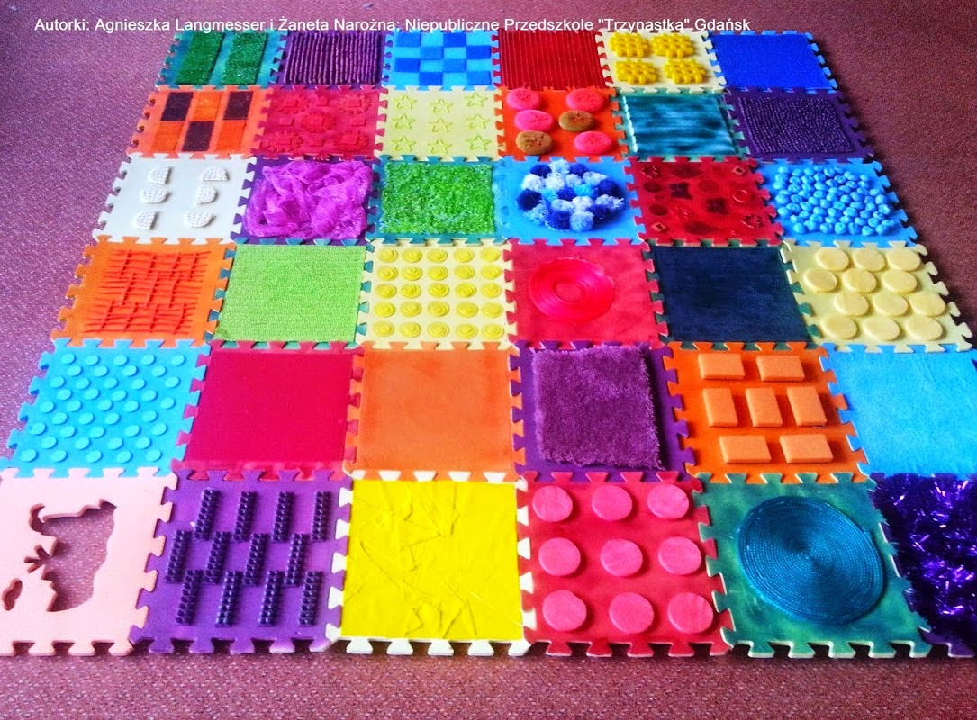
Wszelka aktywność i zabawa połączona z nasionami wzbudza w każdym dziecku ciekawość. Zazwyczaj dzieci przy pierwszym podejściu do zabawy nie znają większości prezentowanych produktów. Stopniowo omawiamy każdy z woreczków dotykamy, opowiadamy do czego się używa mąki, maku czy ryżu. Prezentowaną zabawę sensoryczną przeprowadziłam z trzylatkami, ale można również próbować z młodszymi maluchami modyfikując ją do prostszych elementów.
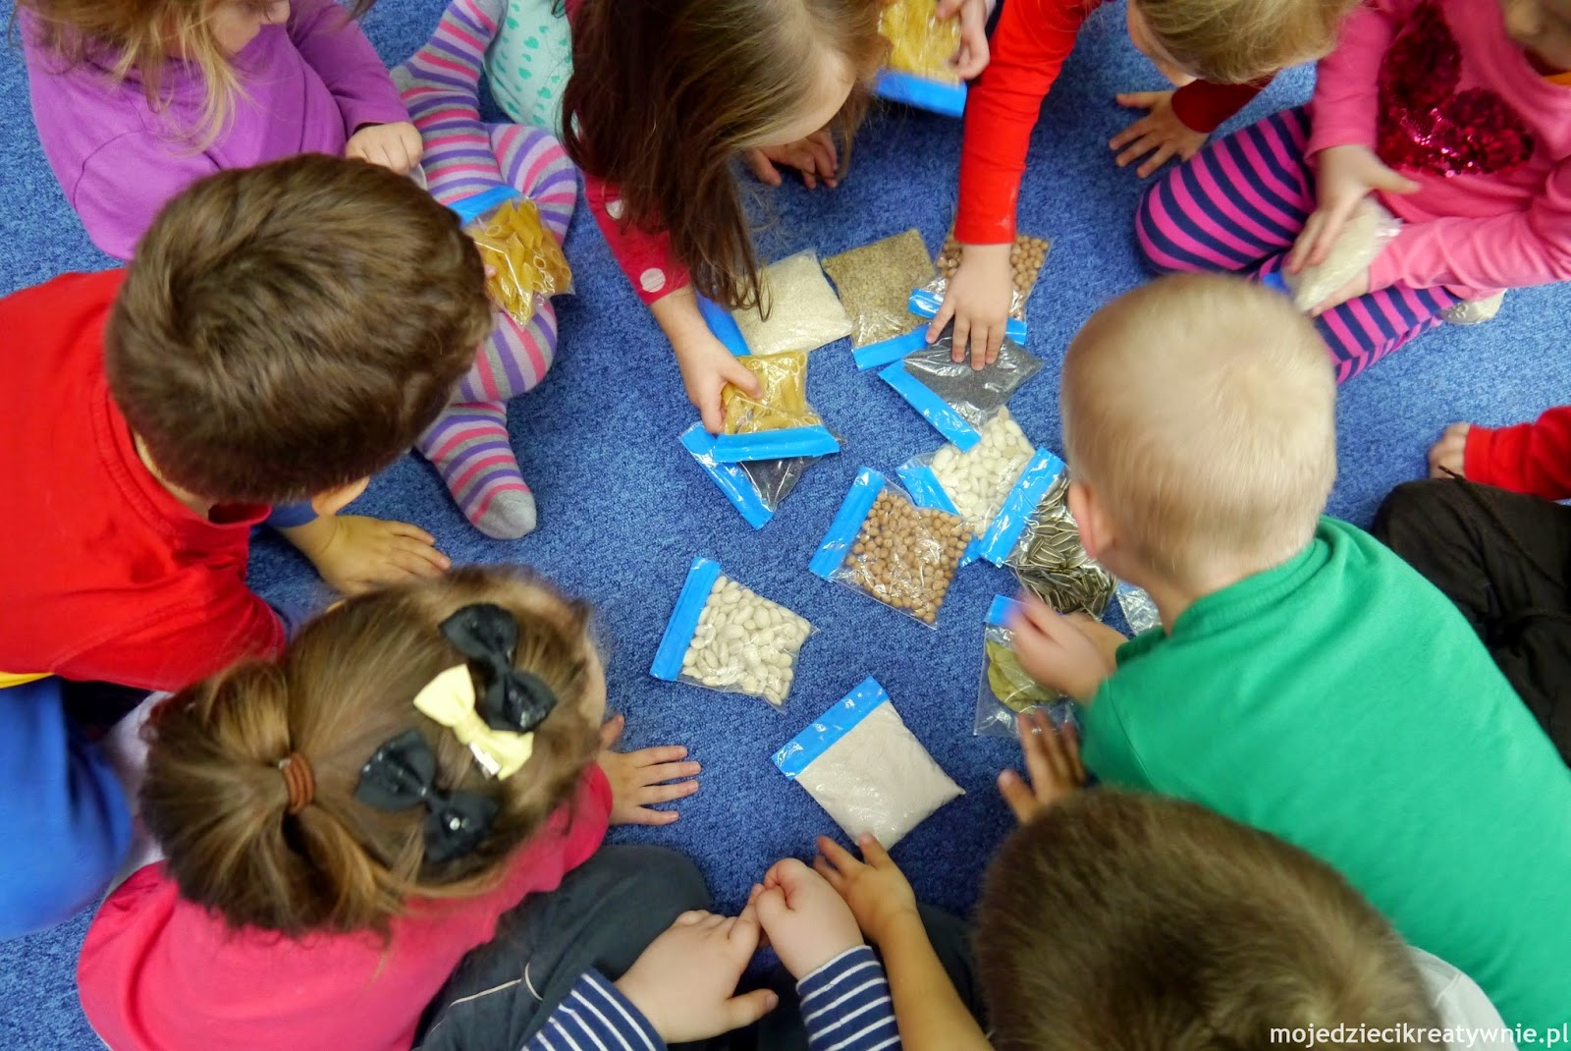
Sztuczny śnieg przepis jest bardzo prosty, a składniki zapewne macie w domu. Za oknem prószy śnieg, a wy nie możecie wyjść, bo maluch jest chory? Jest na łatwy sposób, zróbcie samodzielnie sztuczny śnieg do zabawy w domu. Jego konsystencja i chłodna temperatura da dziecku namiastkę szczęścia widocznego za oknem.
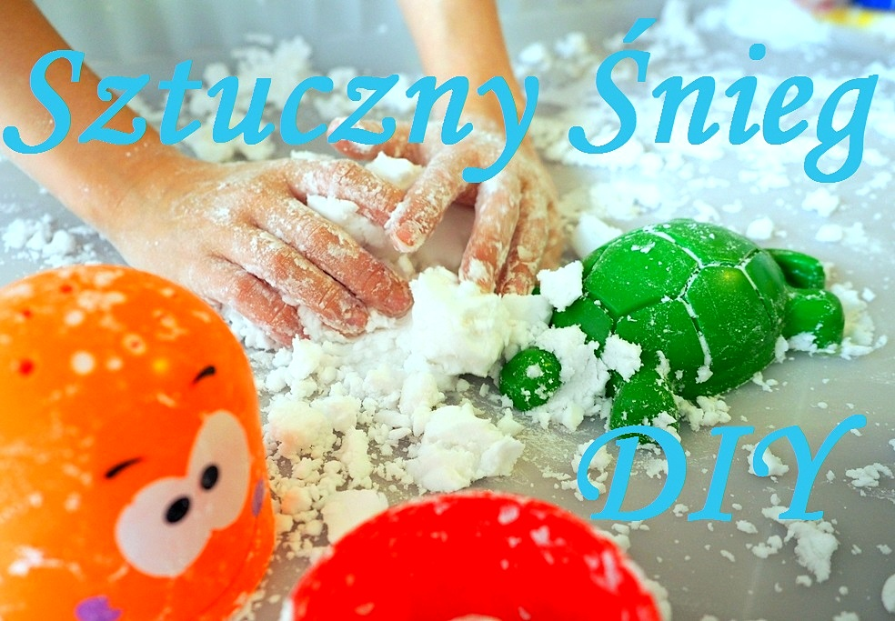

Wszelkiego rodzaju masy plastyczne dostarczają wielu doznań i świetnie oddziałują na dziecięcą wyobraźnię. Jeśli nasz maluch dodatkowo może taką masę stworzyć samodzielnie zabawa jest jeszcze bardziej udana.

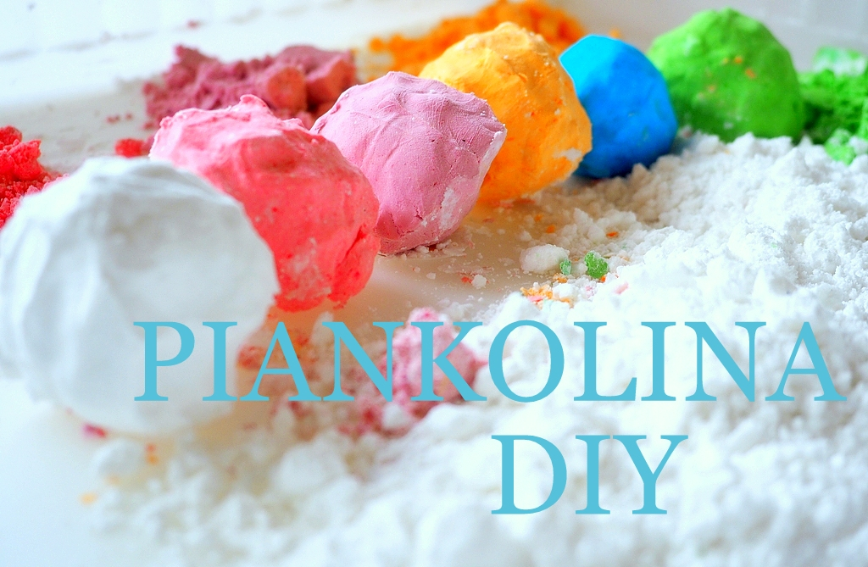
Propozycja zabawy dla kreatywnych przedszkolaków. Trenujemy skupienie uwagi, małą motorykę, poznajemy kolory i figury.
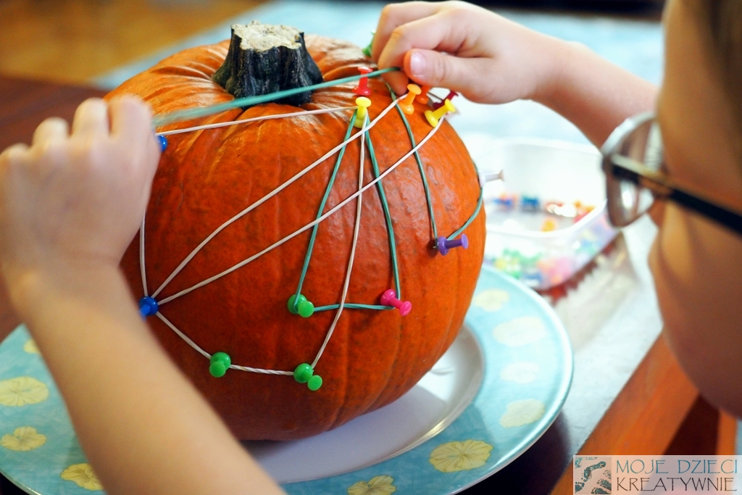
Jak zrobić Gniotka część z Was na pewno wie, ale jak napełnić szybko i łatwo balon mąką to już nie jest takie oczywiste. Zdradzę Wam dziś nasz prosty trik dzięki któremu każde dziecko poradzi sobie z samodzielnym wykonaniem tej ulubionej przez większość dzieci zabawki.
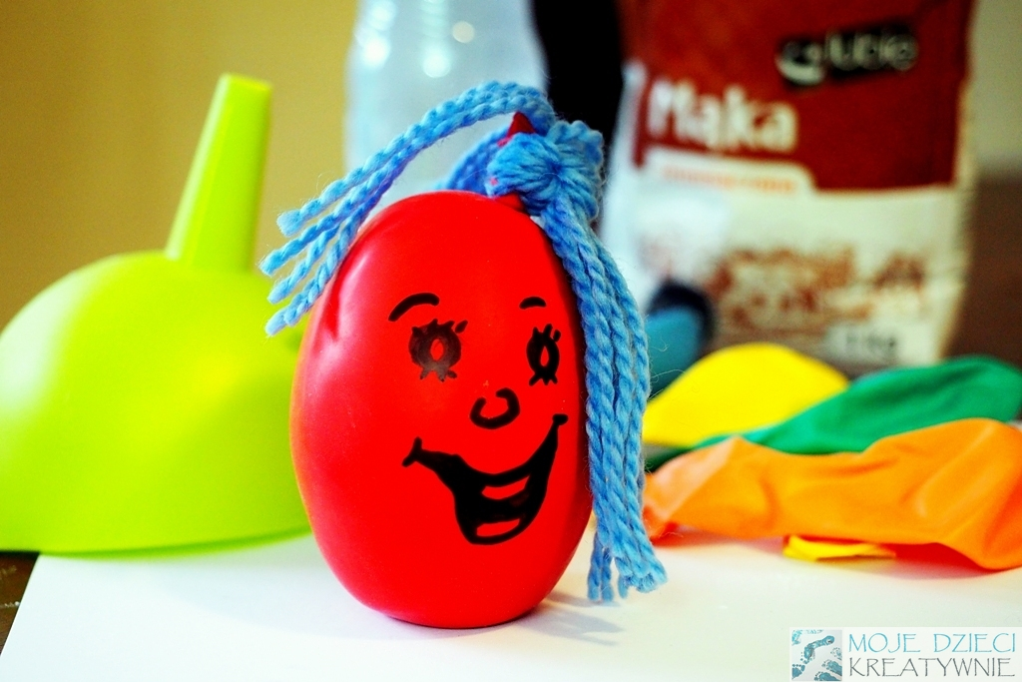
Do tej zabawy potrzebujesz kilka ulubionych zabawek, kartkę, kredkę lub pisak i dużo słońca! To niezwykle twórcza zabawa pobudzająca dziecięcą wyobraźnię i twórczość. Z pewnością zaciekawi każdego malucha, a przy okazji pozwoli na odrobinę obserwacji.
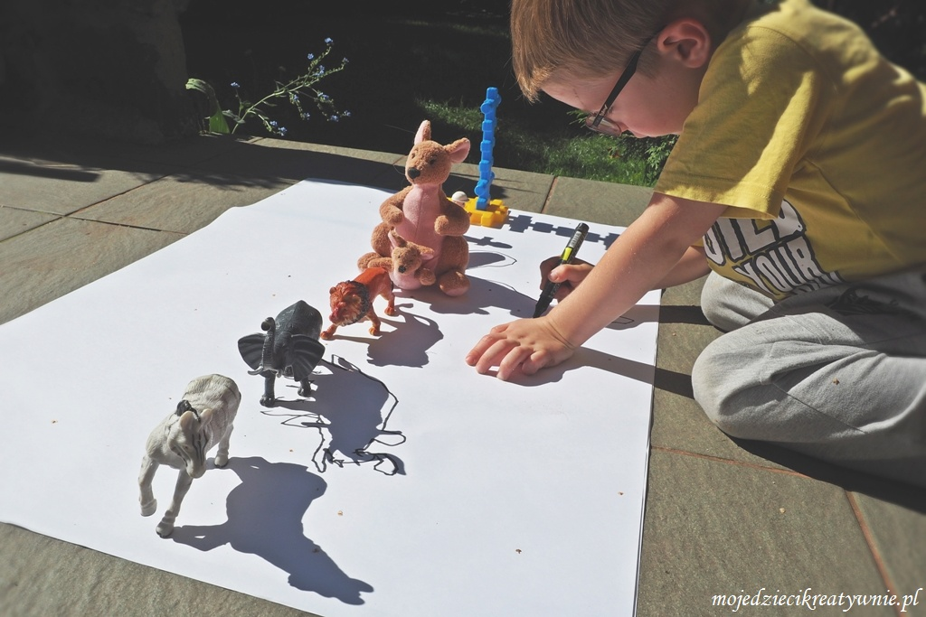
Zazwyczaj nasze zabawy powstają, bo coś mnie zainspiruje. Czasem dostanę lub znajdę ciekawe materiały do wykorzystania… Tak było również w przypadku naszych foliowych figur. Dostałam w pracy bardzo dużo kolorowych arkuszy folii z pytaniem czy przyda mi się? -No ba! komu jak komu, ale mi zawsze! Poleżały czas jakiś, aż któregoś dnia wpadł do pracowni Michałek i zaczął przeglądać kolejne arkusze. Zachwycał się ich kolorami, oglądał przez nie kolorowy świat śmiejąc się na całego… To jedna z naszych ulubionych propozycji na zabawy dla dzieci w przedszkolu.
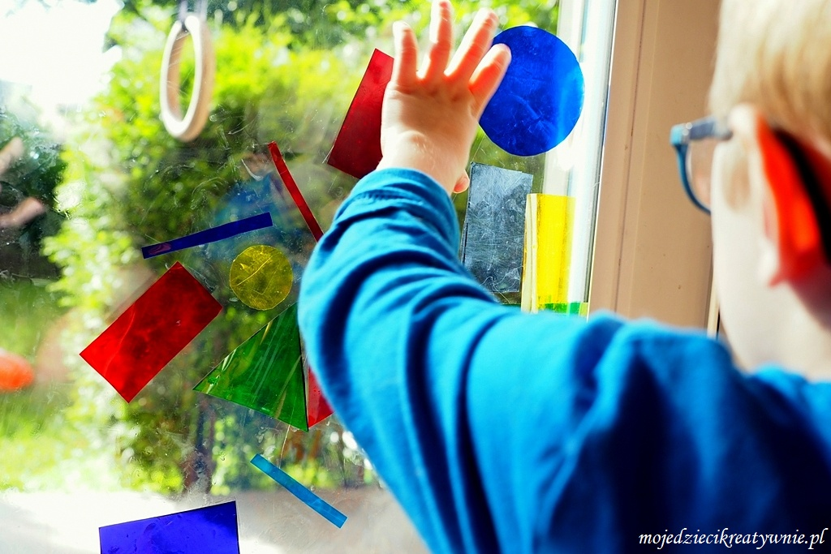
Próbowaliście kiedyś dmuchany materac zamiast powietrzem wypełnić wodą. My tak i powstała fantastyczna zabawa sensoryczna. Ubaw był nie tylko przy tworzeniu wodnego materaca, ale również w trakcie korzystania z niego. To idealna propozycja na ochłodę w letnie dni.
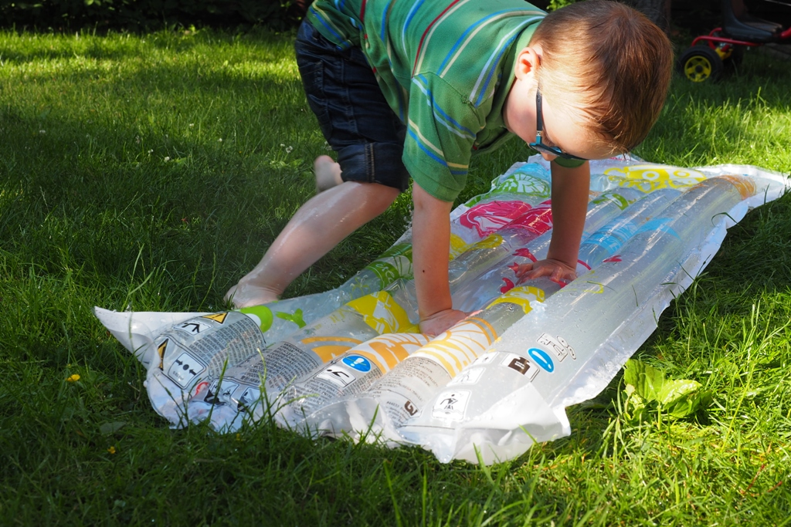

zapraszam też na nasz kanał YouTube: Ewa Wojtan
Tu możesz subskrybować mój kanał YouTube: >klik<

Jeśli podobają Ci się nasze zabawy dla dzieci w przedszkolu zobacz podobne wpisy

Prace plastyczne 50 inspiracji
Zabawy dla dzieci 6-24m
Zabawy na lato 40 pomysłów na wakacje
Mała motoryka 40 zabaw wspierających naukę pisania

